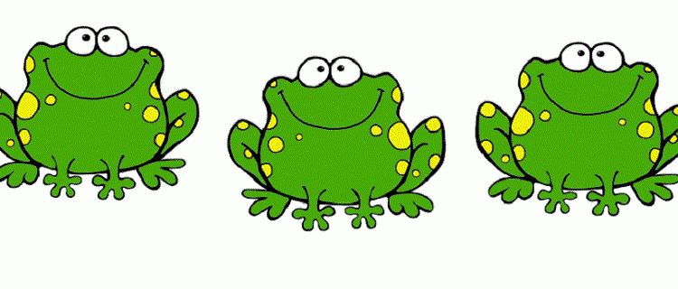
Grupa II „Żaby” – dzieci czteroletnie.
Realizacja treści programowych w miesiącu wrześniu.
Tematy kompleksowe.
- Wróciliśmy do przedszkola.
- W naszym przedszkolu.
- Jesteśmy podobni, jesteśmy różni.
- Bezpieczni na drodze.
Zamierzenia wychowawczo-dydaktyczne (cele ogólne)
- poznanie imion dzieci w grupie, rozwijanie umiejętności wypowiadania się na określony temat, doskonalenie umiejętności słuchania ze zrozumieniem, nawiązywanie relacji rówieśniczych
- doskonalenie umiejętności podawania nazw części ciała (w tym nazwy palców), doskonalenie orientacji w schemacie ciała, przeliczania, nawiązywanie relacji rówieśniczych, integrowanie grupy
- poznanie miejsc w sali, poznanie sposobów na mieszanie kolorów, doskonalenie umiejętności orientacji w schemacie ciała, manipulowania przedmiotami, rozwijanie motoryki małej, ćwiczenie uprzejmego zwracania się do innych, nawiązywanie relacji rówieśniczych
- formułowanie zasad obowiązujących w przedszkolu, rozwijanie słuchu muzycznego, pamięci słuchowej, ćwiczenie umiejętności wyrażania ruchem treści piosenki, wdrażanie do reguł i zasad obowiązujących w przedszkolu, integracja grupy
- utrwalanie znajomości pojęć dotyczących wielkości: mały, mniejszy, najmniejszy, rozwijanie sprawności manualnej, kształtowanie zmysłów wzroku, dotyku, rozwijanie samodzielności, doskonalenie współpracy, utrwalenie znajomości zasad obowiązujących w grupie
- rozpoznawanie i podawanie nazw zawodów osób pracujących w przedszkolu, rozwijanie sprawności ruchowej, wdrażanie do uważnego słuchania opowiadania, rozwijanie szacunku do wszystkich osób pracujących w przedszkolu
- poszerzenie wiedzy o zabawkach i sprzętach używanych w przedszkolu i na placu zabaw, rozwijanie sprawności ruchowej, ilustrowanie piosenki ruchem, rozwijanie sprawności manualnej, integracja grupy, nawiązywanie relacji rówieśniczych
- poszerzenie wiedzy o zasadach utrzymania higieny, przyborach higienicznych, rozwijanie zainteresowań badawczych i samodzielności badawczej, doskonalenie sprawności manualnej
- poszerzenie wiedzy o samodzielnie tworzonych zabawkach, podawanie nazw kolorów, rozwijanie umiejętności muzycznych, ilustrowanie ruchem treści utworu, rozwijanie wyobraźni ruchowej i poczucia „pulsu” w muzyce, rozwijanie współpracy, nauka dbania o poczucie komfortu innych osób
- utrwalenie wiedzy o nazwach i wyposażeniu pomieszczeń przedszkolnych i osobach pracujących w przedszkolu, dokonywanie analizy sylabowej, rozwijanie sprawności ruchowej, koordynacji wzrokowo-ruchowej, budowanie poczucia własnej wartości, rozwijanie kreatywności
- poznanie i nauka sposobów kulturalnego powitania, podziękowania i poproszenia o pomoc, rozwijanie sprawności manualnej, rozwijanie uważności, doskonalenie orientacji w schemacie ciała, rozwijanie współpracy, wdrażanie do kulturalnego zachowania się
- poznanie określeń opisujących kolegów i koleżanki, podawanie nazw kolorów, rozwijanie umiejętności analizy sylabowej, uważnego słuchania, rozwijanie współpracy, integracja grupy, rozwijanie dbałości o innych
- poszerzenie wiedzy o cechach koleżanek i kolegów, poznanie rymowanki, rozwijanie umiejętności przeliczania, rozwijanie koordynacji ruchowo-
-słuchowej, rozwijanie sprawności językowej, słuchu fonematycznego, rozwijanie współpracy, integracja grupy, rozwijanie dbałości o innych, samodzielności
- poszerzanie wiadomości na temat cech wspólnych dzieci w grupie, rozwijanie umiejętności wypowiadania się na określony temat, doskonalenie umiejętności słuchania ze zrozumieniem, rozwijanie motoryki dużej i małej oraz koordynacji wzrokowo-ruchowej, wdrażanie do bycia odpowiedzialnym za siebie i innych w grupie i współdziałania
- poszerzanie wiedzy na temat dzieci w grupie, kształtowanie umiejętności określania cech poszczególnych osób, wypowiadania się na temat cech wspólnych, wzmacnianie wiary we własne możliwości, rozwijanie współpracy, integracja dzieci
- poszerzenie wiedzy na temat bezpieczeństwa na drodze, rozwijanie sprawności ruchowej, rozwijanie umiejętności logicznego myślenia, doskonalenie umiejętności uważnego słuchania, wdrażanie do zgodnego działania z innymi w zabawie, dbałości o inne osoby w grupie
- poznanie podstawowych wiadomości na temat bezpiecznego przechodzenia przez jezdnię, rozwijanie słuchu fonematycznego, doskonalenie umiejętności słuchania ze zrozumieniem, rozwijanie sprawności manualnej, kształcenie zmysłów, wyzwalanie pozytywnych emocji podczas wspólnych zabaw, rozwijanie współdziałania, empatii
- poznanie wybranych znaków ostrzegawczych, rozwijanie umiejętności klasyfikacji, kształtowanie umiejętności odwzorowywania, doskonalenie umiejętności podawania nazw figur geometrycznych, kształtowanie umiejętności współpracy, dbałości o komfort innych dzieci w grupie
- poznanie różnych dźwięków z otoczenia, utrwalanie znajomości nazw i kształtu wybranych figur geometrycznych, kształcenie słuchu muzycznego, rozwijanie sprawności fizycznej i manualnej, nabieranie wiary we własne umiejętności muzyczne, rozwijanie wrażliwości na potrzeby innych dzieci
- utrwalanie znajomości zasad bezpiecznego poruszania się po ulicy, rozpoznawanie i podawanie nazw wybranych znaków drogowych, kształtowanie umiejętności wielozmysłowego poznawania różnych materiałów, kształtowanie motoryki małej, zachęcanie do poznawania nowych faktur, wdrażanie do odpowiedzialności za siebie i innych.

